***Semaine du 14/01 au 18/01***

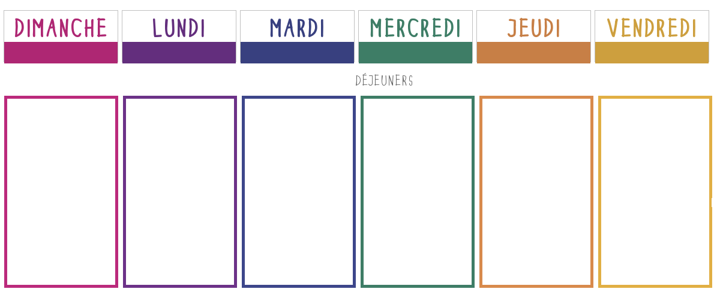

**Concombres**

[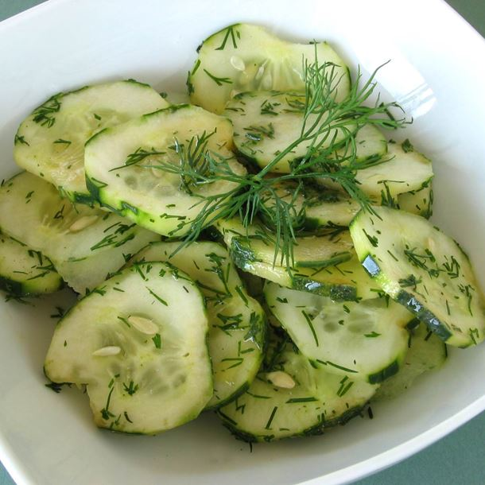](https://www.google.fr/url?sa=i&rct=j&q=&esrc=s&source=images&cd=&cad=rja&uact=8&ved=2ahUKEwjy7oWeosLfAhUNz4UKHbi3BjIQjRx6BAgBEAU&url=https%3A%2F%2Fwww.cuisineaz.com%2Frecettes%2Fsalade-de-concombres-a-l-aneth-63111.aspx&psig=AOvVaw1iaNtd7k7SBr-__BK_2IOe&ust=1546077625599770)

**🞟🞟🞟**

**Brochette de poisson**

**Pâtes**

**🞟🞟🞟**

**Fromage**

**🞟🞟🞟**

**Compote**

**Carottes râpées à l’orange**

**🞟🞟🞟**

**Poulet rôti**

**Gratin de chou-fleur**

**🞟🞟🞟**

**Carré frais**

**🞟🞟🞟**

**Clafoutis**

[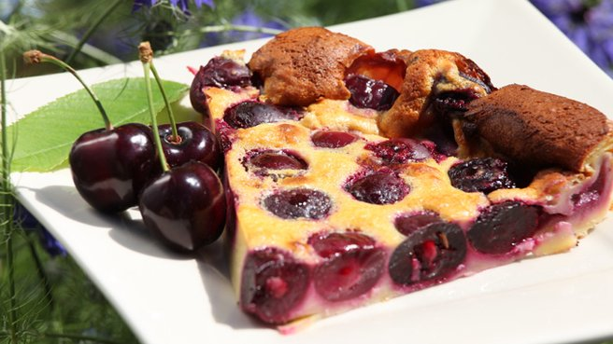](http://www.cuisinetamere.fr/recette/clafoutis-aux-cerises-micro-ondes/)

**Charcuterie**

**🞟🞟🞟**

**Filet de poisson au curry**

**Pomme de terre vapeur**

[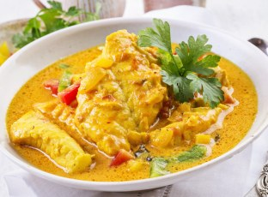](https://www.google.fr/url?sa=i&rct=j&q=&esrc=s&source=images&cd=&cad=rja&uact=8&ved=2ahUKEwj2_ID6oMLfAhXG34UKHRJZDGgQjRx6BAgBEAU&url=https%3A%2F%2Fwww.marmiton.org%2Frecettes%2Frecette_poisson-au-curry-express_59121.aspx&psig=AOvVaw16aonL6sNz5VcEwdAJP40B&ust=1546077306737400)

**🞟🞟🞟**

**Fromage blanc**

**🞟🞟🞟**

**Banane**

**Betteraves aux pommes**

**🞟🞟🞟**

**Rôti de porc**

**Brocolis – Pomme de terre**

**🞟🞟🞟**

**Fromage**

**🞟🞟🞟**

**Nappé caramel**

[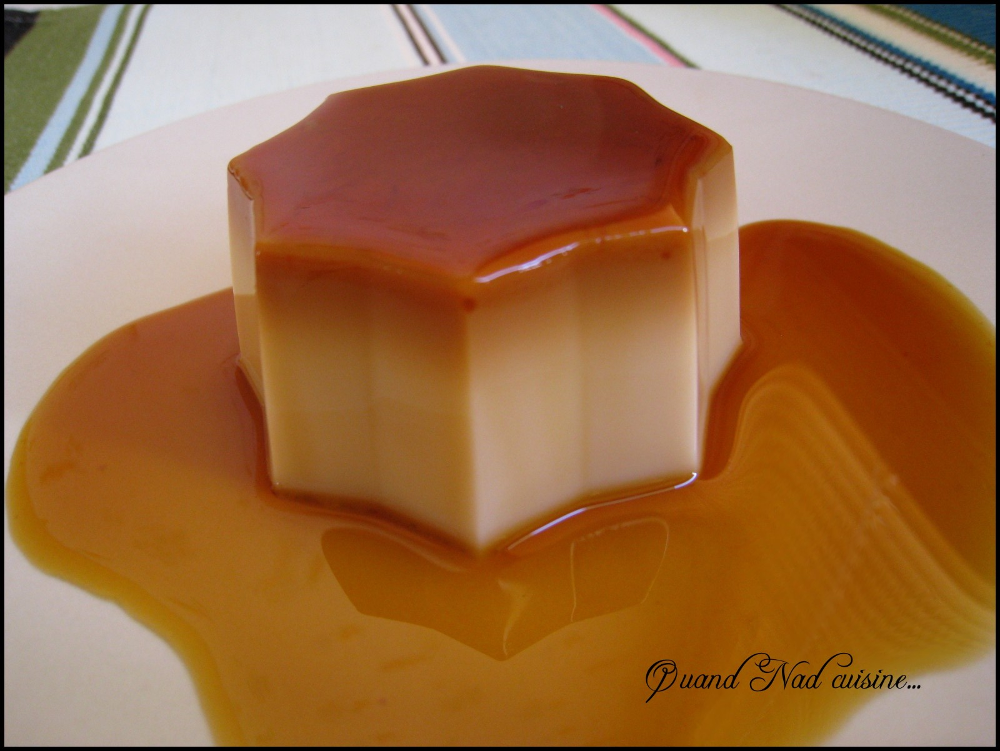](http://www.google.fr/url?sa=i&rct=j&q=&esrc=s&source=images&cd=&cad=rja&uact=8&ved=2ahUKEwjat4eCoMLfAhXPz4UKHThWBS8QjRx6BAgBEAU&url=http%3A%2F%2Fquandnadcuisine.over-blog.com%2Farticle-29687682.html&psig=AOvVaw2cvxAlSOm2-oEar79oic6y&ust=1546076987305543)

**Soupe**

**Courgettes - Kiri**

**🞟🞟🞟**

**Blanquette de veau**

**Riz**

[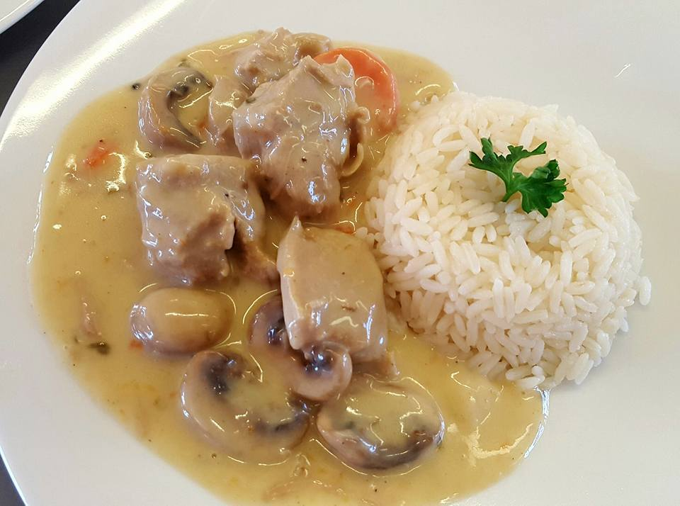](http://www.google.fr/url?sa=i&rct=j&q=&esrc=s&source=images&cd=&cad=rja&uact=8&ved=2ahUKEwiWyoXCoMLfAhUCUBoKHXp1AocQjRx6BAgBEAU&url=http%3A%2F%2Fwww.lesrecettesdevirginie.com%2F2014%2F08%2Fblanquette-de-veau-a-l-ancienne.html&psig=AOvVaw3ZtcdJr2YVncE5Hi9YrRdl&ust=1546077118025408)

**🞟🞟🞟**

**Fromage**

**🞟🞟🞟**

**Fruit**